【本栏点评】
英雄花开 中国梦圆
吴运泉
（2013年3月19日）

前天，我有幸收到陈武光教授发来的《红棉花开春色绽放》，今日又在关工委网上欣赏到陈教授佳作。我给他回了一篇短信，表示感谢。
我注意到，在大学北门附近的篮球场中间，木棉花盛开，如火如荼，木棉落下，满地火红；有天真烂漫的儿童在那里拾花，有白发苍苍的老者，在那里捡花；从他们脸上，体会到春天已经来临。
大学的春天，花城的春天，祖国的春天，确实已经来临。
让我们敞开胸怀，迎接这个温暖的春天、火红的春天吧。
以下是今天上午10点半我发给陈武光教授的短信：
尊敬的陈教授武光老师：您好！
首先，代问师母好。
《红棉花开春色绽放》收到，今日又在网上欣赏到了。
木棉花开得非常绚丽多彩！英雄花开，预示春天来临。木棉花是花城市花，有代表排头兵的意义。广东的排头兵原班长——汪洋书记，现在到国务院任副总理了。这也是党中央对广东工作的肯定，对汪洋书记的评价。新班长，胡春华书记，年富力强，是不会辜负中央和广东人民的希望的。广东迎来了新的春天，相信广东建设会更上一层楼，日子会过得更好。
三月中旬，又正逢十二届人大一次会议胜利闭幕，这也是人逢喜事精神爽。习主席号召我们要实现中华民族伟大复兴，只有走中国道路。这是伟大号召，这是冲锋的号角。我们只有振作精神，刻苦努力，日夜兼程，实干兴邦，才能跟上这个飞速前进的时代步伐。
美国新财长，今日首站访华，说明奥巴马也不笨，也知道中国在世界上举足轻重的地位。我认为，当今世界，谁忽视中国，谁就会犯丧失未来的错误。
有中国共产党的英明领导，有八千多万共产党员先锋战士，有十三亿勤劳勇敢的中国人民，我们的国家朝气蓬勃，日新月异。我们的未来是光明的，我们的道路是宽阔的，我们的祖国是有希望的。
我在网上寻找几幅与木棉有关图画，冠于名称，供网友观赏。
谢谢陈教授！
敬礼！
编者注：图片4幅见以下诸页。

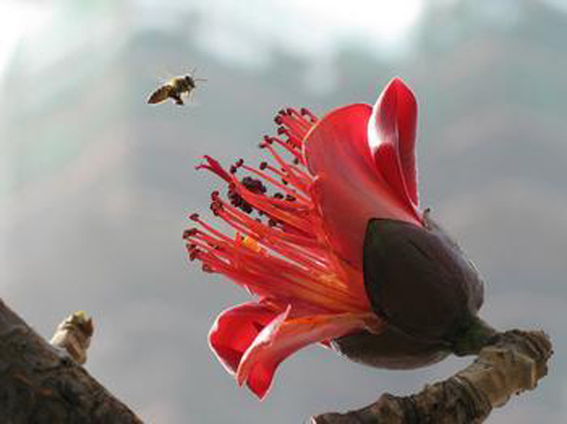
蜜蜂恋花

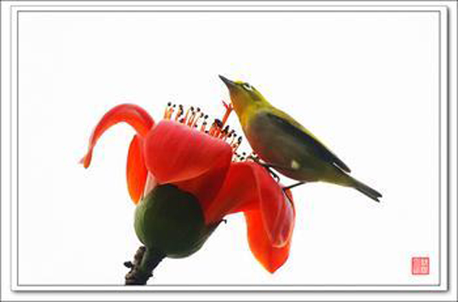
鹊儿赏花

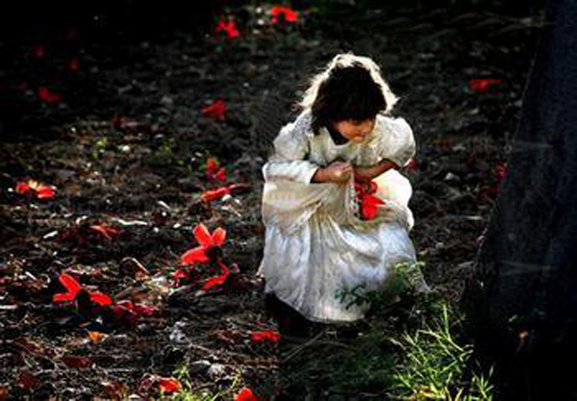
姑娘拾花

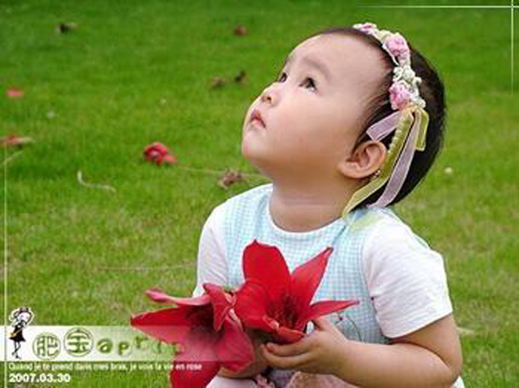
儿童盼花（拥抱春天）
（注：学校关工网站刊发时间：2013年3月25日。）

